1) Вывести на экран консоли надпись:
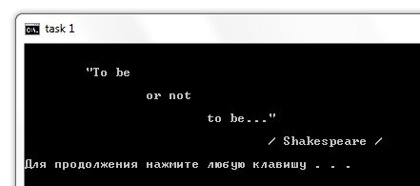

2) Вывести на экран консоли надпись 5 раз лесенкой:
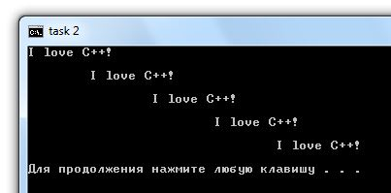

3) Написать программу, которая выводит на экран:
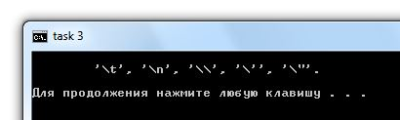

4*) Написать программу, которая выводит на экран код, реализующий предыдущее задание.
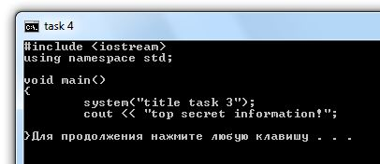

5) Программа показывает на экране календарь текущего месяца.

6) Нарисовать на экране домик. С окном, дверью, трубой и забором.
7) Используя оператор cout << вывести на экран свое генеалогическое дерево. Например так:

Ivanov Vasyliy Ivanovich
*
*
*
* *
* *
Ivanov Ivan Petrovich Ivanova Galina Sergeevna
* *
* *
* *
* * * *
* * * *
Ded Petya Babushka Lena Ded Sergey Babushka Ira

8) Вывести свое имя на экран в виде символов. Например, звездочками. Образец:
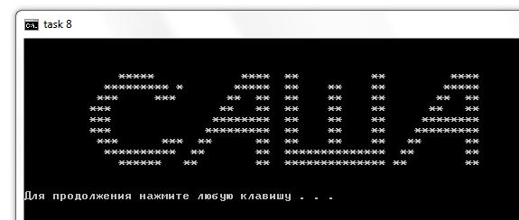

9) Вывести на экран созвездие большой медведицы.

10) Напечатать на экране консоли своё резюме.

